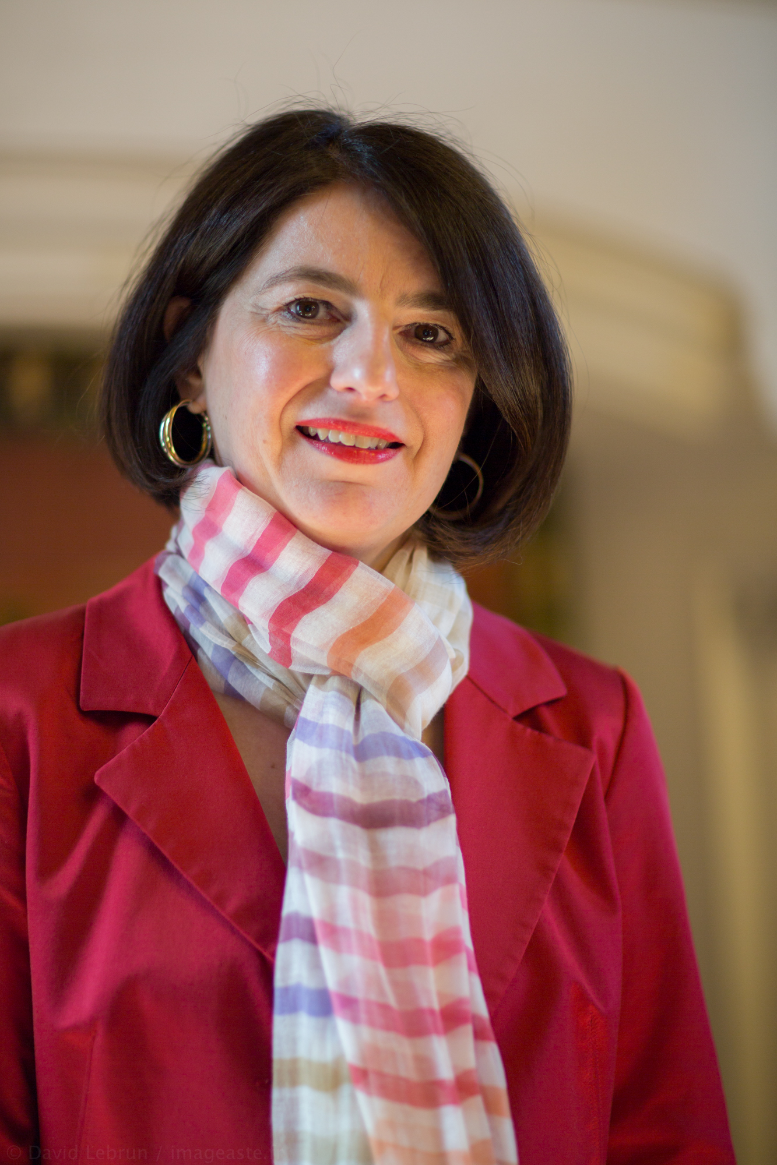

Florence Sauvanaud

10 rue de la Gaieté 94170 LE PERREUX

Tél : 06 62 47 16 05 Email : f.sauvanaud@wanadoo.fr

**COACH PROFESSONNELLE**

**Compétences Accompagnement des personnes :** Mobilité professionnelle et Out placement avec élaboration de bilans de compétences et de coachings personnalisés : analyse et restitution de tests psychométriques, aide à la prise de décision, propositions de formations.

**Recrutement et formation:** recueil et analyse des besoins, conduite d’entretiens cadres et non cadres, constitution d’équipes, formatrice de consultants en évolution professionnelle.

**Aptitudes personnelles :** Très bon relationnel, capacités d’écoute, d’analyse et de synthèse, curiosité d’esprit, forte adaptabilité.

**Expérience**

**LE MONDE APRES pour ACTERIA puis TANIT RH** (Paris)

**Consultante en bilan de compétences (actuellement depuis 2011)**

**En parallèle ce cette activité : auto entrepreneur depuis 2015**

**Consultante RH et Coach en mobilité professionnelle**

**AFPA**(Paris) **membre du jury agréé par le ministère du travail pour les cursus d’Assistante Ressources Humaines (actuellement depuis 2013)**

**SELPRO COSMETIQUES** (Paris)

**Intérim et recrutement dans le domaine des cosmétiques de luxe**

**Responsable d’agence (2006/2009)**

Management d’équipe (3 permanents et 150 intérimaires)

Recrutement (intérim, CDD, CDI profils cadres et non cadres)

Gestion de planning de missions complexes

Développement des compétences (accompagnement à la recherche d’emploi, formation, entretiens de suivi de carrières)

Gestion commerciale et administrative de l’agence

Jury d’examen vente & animation (Ema sup, Siadep, Cpve)

Résultat : réorganisation de l’agence avec mise en place de process, constitution d’un vivier d’intérimaires plus qualitatif, fidélisation du personnel, développement de la formation, regain de confiance des clients.

**GROUPE YVES ROCHER** (Issy les Moulineaux)

**Premier groupe mondial de cosmétique végétale**

**Chargée de recrutement magasins (2005/2006)**

Recrutement et suivi de directrices, de gérantes et de franchisées pour les centres de beauté Yves Rocher

Planification de stages de pré-sélection et d’intégration

Participation aux mêmes stages de formation que les futures gérantes (gestion de personnel, gestion du compte d’exploitation, connaissances des produits, gestion de stock, ventes et animation de magasin.)

Résultat : une plus grande réactivité dans le recrutement grâce à une forte implication, une très bonne entente et une complémentarité avec mon binôme.

**3TV GROUPE SELPRO** (Paris)

**Intérim et recrutement dans le domaine du tourisme**

**Assistante rh puis responsable clientèle (1993/2005)**

Recrutement de personnel administratif, technique et commercial pour les agences de voyages, tour operators et compagnies aériennes

(rédaction des annonces, choix des supports, entretien et sélection des candidats, suivi d’intégration)

Gestion de plannings complexes (80 intérimaires/ semaine)

Gestion des DPAE, visites médicales, contrats de travail, suivi des payes

Gestion d’un portefeuille clients (négociations de contrats, gestion et anticipation des besoins de personnel et de compétences clés)

Résultat : Fidélisation d’un panel d’intérimaires de qualité, optimisation du planning des missions et maintien de notre place de leader en recrutement dans le domaine du tourisme.

**Formation 2013 Certification en coaching chez MF Coach (**Paris)

**2011 Devenir consultant en bilan de compétences Actéria** (Paris)

**2011** **Ingénierie de la formation CNAM** (paris)

**1999/2003 DESA en Administration et Gestion du personnel CNAM** (Paris)

**Formation production-vente touristique IST** (Paris)

**Hypokhâgne Lycée Chaptal** (Paris)

**Bac A5 (anglais, allemand, espagnol) Lycée E. Branly** (Nogent S/M)

**Loisirs et centres d’intérêts** Chant (cours et spectacles), théâtre, yoga, organisation de voyages, partages de compétences.

Parrainage de jeunes en recherche d’emploi pour la Mission locale du Perreux sur Marne

Participation au téléthon en tant que bénévole.